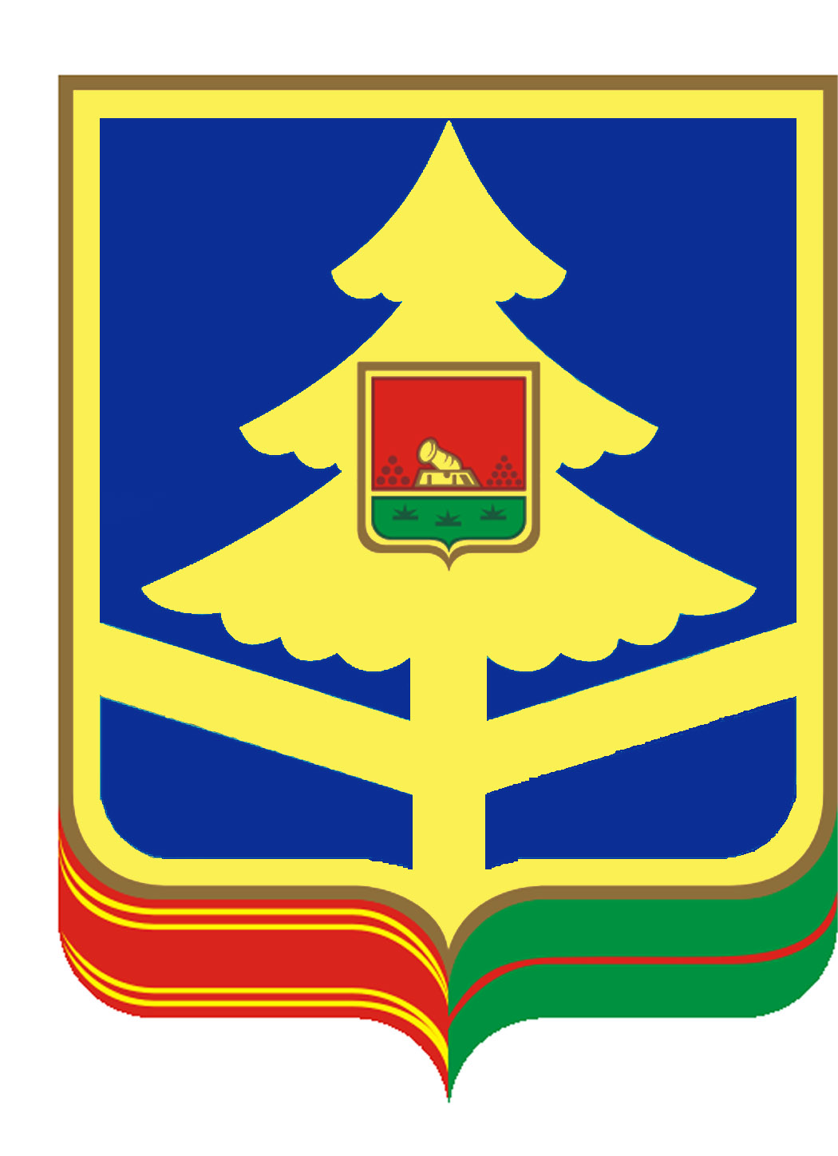

ДЕПАРТАМЕНТ СТРОИТЕЛЬСТВА И АРХИТЕКТУРЫ
БРЯНСКОЙ ОБЛАСТИ

ПРИКАЗ

от «02» июля 2015г. № 65-п
г. Брянск

Об утверждении Положения

о порядке рассмотрения заявлений

граждан на предоставление

единовременной денежной

компенсации материального ущерба

в связи с утратой имущества вследствие

катастрофы на Чернобыльской АЭС

В соответствии с Законом от 15.05.1991 №1244-1 «О социальной защите граждан, подвергшихся воздействию радиации вследствие катастрофы на Чернобыльской АЭС», Федеральным законом от 22.12.2014 №428-ФЗ «О внесении изменений в отдельные законодательные акты Российской Федерации в связи с совершенствованием разграничения полномочий в сфере социальной поддержки граждан, подвергшихся воздействию радиации», постановлением Правительства Российской Федерации от 29.12.2004 № 869 «Об утверждении Правил выплаты гражданам единовременной денежной компенсации материального ущерба в связи с утратой имущества вследствие катастрофы на Чернобыльской АЭС», постановлением Правительства Российской Федерации от 24.12.2014 №1475 «О предоставлении субвенции из федерального бюджета бюджетам субъектов Российской Федерации и бюджету г.Байконура на осуществление переданного полномочия Российской Федерации по предоставлению мер социальной поддержки гражданам, подвергшимся воздействию радиации», во исполнение Постановления администрации Брянской области от 11.10.2010 № 1021 «О признании утратившими силу некоторых постановлений администрации области по вопросам выплаты компенсации материального ущерба в связи с утратой имущества вследствие катастрофы на Чернобыльской АЭС» и постановления Правительства Брянской области от 29.12.2014 №689-п «Об организации осуществления переданного полномочия по предоставлению мер социальной поддержки гражданам, подвергшимся воздействию радиации»,

ПРИКАЗЫВАЮ:

1. Утвердить Положение о порядке рассмотрения заявлений граждан на предоставление компенсации материального ущерба в связи с утратой имущества вследствие катастрофы на Чернобыльской АЭС.
- Возложить на администрации юго-западных районов (городских округов) организацию работы по первичному приему документов от граждан, с последующим их направлением в департамент строительства и архитектуры Брянской области (далее – Департамент), в том числе оказание гражданам всесторонней помощи в сборе необходимых документов для подачи соответствующих заявлений.
3. Отделу защиты населения и реабилитации территорий, подвергшихся радиационному воздействию департамента строительства и архитектуры Брянской области организовать прием документов, их проверку и работу комиссии по рассмотрению заявлений и документов граждан на получение компенсации за утраченное имущество вследствие катастрофы на Чернобыльской АЭС при Департаменте.
- Приказ вступает в силу с 02 июля 2015 г.
- Контроль за исполнением данного приказа оставляю за собой.

Директор департамента В.Н. Аверин

Утверждено
приказом директора
департамента строительства и
архитектуры Брянской области
от «02» июля 2015г. № 65-п

ПОЛОЖЕНИЕ
о порядке рассмотрения заявлений граждан на предоставление компенсации материального ущерба в связи с утратой имущества вследствие катастрофы на Чернобыльской АЭС

I. Порядок приема и рассмотрения документов граждан на предоставление единовременной компенсации за утраченное имущество

1.1. Выплата единовременной компенсации, включающей в себя стоимость строений (жилые дома, садовые домики, дачи, гаражи, хозяйственные постройки), имевшихся у граждан по состоянию на 1 января 1994 года, производится гражданам, указанным в пунктах 6 и 11 части 1 статьи 13 Закона Российской Федерации от 15.05.1991 № 1244-1 "О социальной защите граждан, подвергшихся воздействию радиации вследствие катастрофы на Чернобыльской АЭС", то есть выехавшим добровольно из зоны отселения, либо зоны проживания с правом на отселение, либо получившим такое имущество в порядке наследования.
1.2. Для получения компенсации гражданин, являющийся собственником утраченного имущества, представляет в администрацию района (города), на территории которого находится имущество, заявление, к которому прилагает подлинники или нотариально заверенные копии документов, указанных в пункте 3 Правил выплаты гражданам компенсации материального ущерба в связи с утратой имущества вследствие катастрофы на Чернобыльской АЭС, утвержденных Постановлением Правительства Российской Федерации от 29 декабря 2004 года № 869:
а) документы, подтверждающие в установленном законодательством Российской Федерации порядке право собственности на утраченное имущество, в том числе документы, подтверждающие по состоянию на 1 января 1994 г. факт нахождения в собственности (пользовании) у гражданина строений (жилые помещения, садовые домики, дачи, гаражи, хозяйственные постройки), стоимость которых учтена при определении суммы компенсации;
б) документы, подтверждающие факт переселения (выезда) на новое место жительства (паспорт с отметкой о регистрации постоянного проживания по новому месту жительства, для детей в возрасте до 14 лет - справка органа местного самоуправления о проживании по новому месту жительства), а также специальное удостоверение единого образца для граждан, подвергшихся воздействию радиации вследствие катастрофы на Чернобыльской АЭС;
в) выписка из домовой книги о составе семьи и времени постоянного проживания членов семьи в зоне радиоактивного загрязнения;
г) документы, подтверждающие родственные отношения членов семьи (свидетельство о рождении, свидетельство о браке и другие);
д) заявление об отказе членов семьи от права на утраченное имущество в пользу одного из членов семьи;
е) документ, подтверждающий оценку стоимости утраченного имущества, произведенную в порядке, установленном законодательством Российской Федерации;
ж) справку администрации поселения, подтверждающую, что данное имущество ранее не сдавалось в связи с выплатой компенсации, на баланс поселения не передавалось.
1.3. При подаче заявления гражданином предъявляются документы, удостоверяющие личность заявителя и членов его семьи (паспорт, свидетельство о рождении), а для граждан, получивших имущество в зонах отчуждения и отселения в порядке наследования, либо по другим основаниям, предусмотренным законодательством Российской Федерации, правоустанавливающие документы на это имущество.
1.4. Администрации юго-западных районов принимают указанный пунктом 1.2 пакет документов, на территории муниципального образования. Заявление и прилагаемые к нему документы формируются в дело с составлением описи.
Заявителю выдается расписка с указанием полученных от него документов. Сформированные дела направляются уполномоченным лицом муниципального образования с составлением описи в департамент строительства и архитектуры Брянской области (далее – Департамент), для последующей регистрации.
1.5. Департамент ведет учет поступивших заявлений и документов в соответствующем журнале регистрации, в т.ч. в электронной форме, а также проводит повторную проверку поступивших документов,
Департамент по запросам производит выдачу отчетов об оценке имущества, учетных дел, находящихся на хранении.
1.6. Поступившие от граждан документы рассматриваются на заседаниях комиссии по рассмотрению заявлений и документов граждан на получение компенсации за утраченное имущество вследствие катастрофы на Чернобыльской АЭС при Департаменте (далее – Комиссия), которая осуществляет свою деятельность согласно утвержденному положению.
1.7. Департамент в течение месяца, на основании выводов Комиссии о наличии оснований предоставления компенсации, формирует список граждан на получение компенсации, готовит проект распоряжения, который подписывается Губернатором области, заверяется печатью Правительства Брянской области.
Департамент, на основании выводов Комиссии об отсутствии оснований для включения в указанный список, направляет заявителю мотивированный отказ.

II. Порядок проверки данных, представленных заявителем

2.1. Комиссия либо Департамент, в соответствии с п. 3 постановления Правительства Российской Федерации от 29 декабря 2004 года № 869 «Об утверждении правил выплаты гражданам единовременной денежной компенсации материального ущерба в связи с утратой имущества вследствие катастрофы на Чернобыльской АЭС», вправе истребовать у заявителей дополнительные документы, уточняющие данные, представленные в заявлении, в том числе и в случаях, когда имущество получено в порядке наследования.

2.2. Для подтверждения факта фактического выезда гражданина и членов его семьи из зоны радиоактивного загрязнения, на которой расположено подлежащее компенсации имущество, Комиссия либо Департамент вправе истребовать следующие документы:
- справку поселковой администрации, подтверждающую фактическое проживание по месту регистрации;
- справку с настоящего места жительства о составе семьи;
- копии паспортов членов семьи с указание регистрации совместно с владельцем имущества;
- заверенную копию домовой книги (поквартирной карточки) утраченного имущества;
- заверенную копию домовой книги (поквартирной карточки), в котором произведена регистрация по месту жительства.
2.3. Для проверки фактического состояния имущества и соответствия его отчету оценщика Комиссия вправе проводить комиссионный визуальный осмотр имущества, при необходимости привлекая для этого специалистов, способных определить состояние имущества.
2.4. При наличии у Комиссии, Департамента либо администрации юго-западных районов Брянской области сомнений в законности приобретения имущества, подлежащего компенсации, либо достоверности поданных гражданином сведений, они вправе направлять имеющиеся материалы и необходимую информацию в правоохранительные органы.
2.5. Споры по вопросам выплаты компенсации разрешаются в порядке, предусмотренном законодательством Российской Федерации.

III. Выплата единовременной денежной компенсации материального
ущерба в связи с утратой имущества вследствие катастрофы на Чернобыльской АЭС

Доставка единовременной денежной компенсации гражданам за утраченное имущество, вследствие аварии на Чернобыльской АЭС производится организациями Федеральной почтовой связи или кредитными организациями по заявлению получателей.

